附件：采集码获取方式
采集码获取方式

1.打开微信扫下方二维码。 2.填写信息：院校代码、学号、证件号后四位、采集类型。
3.温州理工学院院校代码为：13289
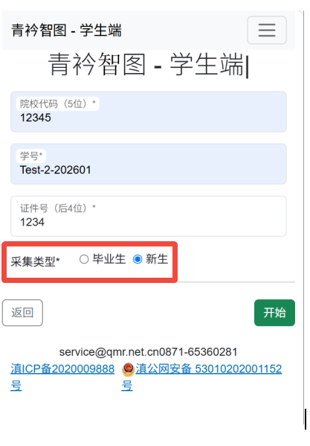

3. 点击：获取采集码。 4.将生成的采集码截屏保存至相册。

